将下列点火面板中的英文翻译成中文。

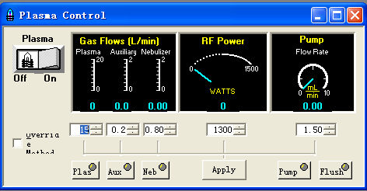

答案：

|  |
| --- |
|  |